UD 6_PCR
1. A continuación se muestran las secuencias de una molécula bicatenaria de ADN (ADN molde) y de dos cebadores utilizados para amplificar una región de ella. Resuelve las siguientes cuestiones:
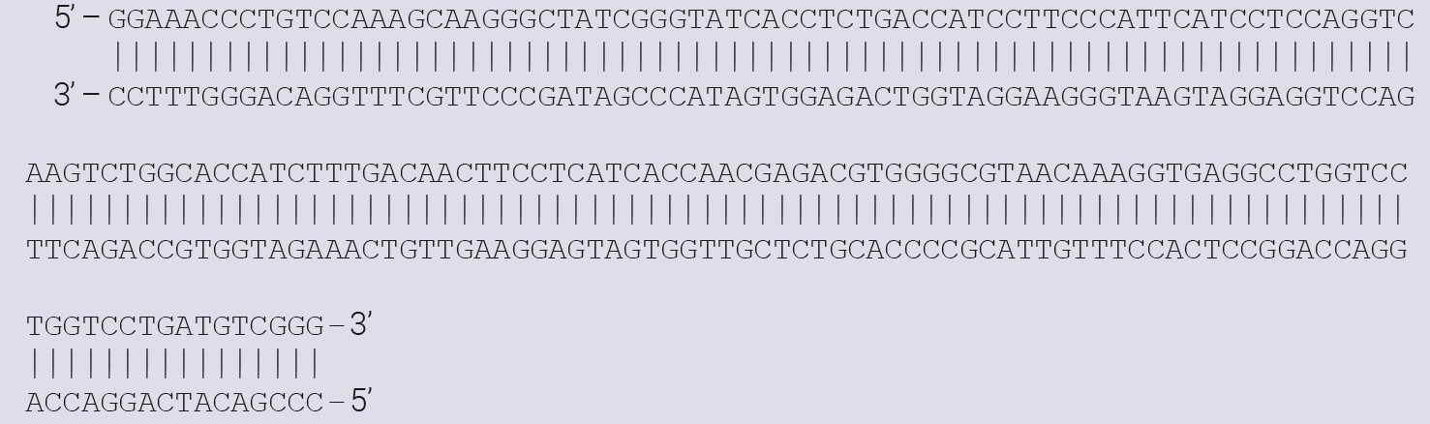
Cebador 1: 5’ – AAGCAAGGGCTATCGGGTAT – 3’
Cebador 2: 5’ – ACCAGGCCTCACCTTTGTTA – 3’
a) Empareja cada cebador con su secuencia diana en el ADN molde.
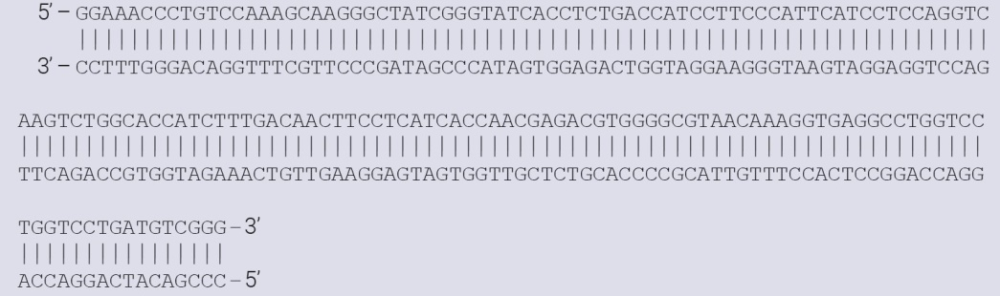
b) Indica cuál es el cebador F y cuál el R.
c) ¿Cuántos pb tendrá el amplicón?
d) Marca el amplicón en la molécula de ADN molde.
2. Sobre las ADN polimerasas termoestables:
a) Indica las dos características principales que debe tener una ADN polimerasa para que se pueda utilizar en PCR y explica por qué
b) Explica la diferencia entre una ADN polimerasa con actividad correctora y otra sin actividad correctora.
c) Una ADN polimerasa tiene una temperatura óptima de polimerización de 42 °C y mantiene su actividad tras dos horas a 100 °C. ¿Puede usarse esta enzima en PCR? Razona la respuesta.
3. Haz una lista con los componentes de una mezcla estándar de PCR y explica la función de cada uno.

4. Queremos reproducir las siguientes condiciones de una PCR:
- Volumen final de la mezcla de reacción para una PCR: 25 µl.
- Concentración final de MgCl2: 1,5 mM.
- Concentración final de dNTP: 200 µM cada uno.
- Concentración final de cada cebador (F y R): 400 nM.
- Taq ADN polimerasa: 1 U.
Para ello tenemos un kit de PCR que consta de los siguientes reactivos:
- Tampón de reacción 10x.
- MgCl2 25 mM.
- Solución de dNTP con una concentración total de 10 mM.
- Cebadores F y R con una concentración de 10 pmol/µl cada uno.
- Taq ADN polimerasa con una concentración de 2 U/µl.
Calcula las cantidades de cada componente para preparar una mezcla de reacción para 10 PCR teniendo en cuenta que en cada PCR se añadirá 1 µl de ADN molde.

5. Se analizan seis muestras mediante una PCR para detectar la presencia de citomegalovirus. La PCR se realiza con cebadores específicos para amplificar un fragmento de 250 pb del genoma viral, junto con cebadores específicos para amplificar un fragmento de 400 pb del gen de la beta-globina como control positivo.
Finalizada la reacción, se realiza una electroforesis en gel de agarosa al 2?% de los productos de cada reacción (líneas 2 a 7), junto con un marcador de tamaños (múltiplos de 100 pb) en la línea 1.
El resultado de la electroforesis se muestra en la imagen. Indica el resultado obtenido en cada muestra y razona las respuestas.
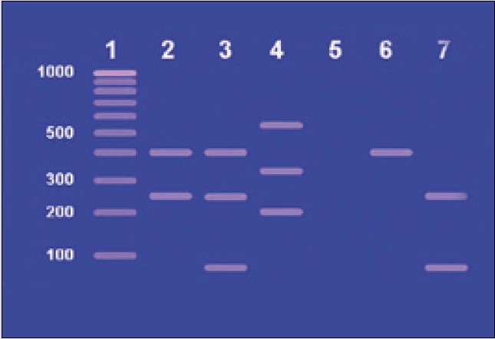

6. Empareja cada tipo o variante de PCR de la primera columna con las enzimas o cebadores que se utilizan en ellas.

1. PCR múltiple
2. PCR de grandes fragmentos
3. PCR anidada (nested-PCR)
4. Hot Start PCR
5. RT-PCR
6. PCR de alta fidelidad

A. Dos cebadores externos y dos cebadores internos en dos PCR consecutivas
B. Transcriptasa inversa + ADN polimerasa termoestable
C. ADN polimerasa sin actividad correctora + ADN polimerasa con actividad correctora
D. ADN polimerasa con actividad correctora
E. Varias parejas de cebadores en la misma PCR
F. ADN polimerasa inactiva hasta que se alcanza la temperatura de desnaturalización por primera vez.

7. A partir de una molécula de ARNm, dibuja un esquema de la transcripción inversa y los tres primeros ciclos de PCR de una RT-PCR, en la que se usa un cebador poli-T para obtener ADNc. ¿Cuántos amplicones de ADNc bicatenario específicos se obtienen al final del tercer ciclo?
8. Completa las afirmaciones sobre la PCR a tiempo real, tachando lo que no proceda.
a) Cuando se usan agentes intercalantes, la fluorescencia se mide al final de la fase de hibridación/extensión de cada ciclo y aumenta/disminuye con el número de ciclos.
b) Cuando se utilizan sondas de hidrólisis o sondas TaqMan, la fluorescencia se mide al final de la fase de hibridación/extensión de cada ciclo y aumenta/disminuye con el número de ciclos.
c) Cuando se utilizan balizas moleculares, la fluorescencia aumenta/disminuye con el número de ciclos. Se excita el notificador/quencher y se mide la fluorescencia emitida por el notificador/quencher.
d) Cuando se utilizan sondas FRET, la fluorescencia se mide al final de la fase de hibridación/extensión de cada ciclo. Se excita el notificador/quencher y se mide la fluorescencia emitida por el notificador/quencher.

9. Di si son verdaderas o falsas las siguientes afirmaciones. Razona la respuesta en las falsas.
a) En la qPCR el punto de corte (Cp) es el ciclo en el que se pasa de la zona de ruido a la zona de crecimiento exponencial en la curva de amplificación.
b) El Cp de una muestra es directamente proporcional a la concentración inicial de la molécula diana en la muestra. A mayor concentración inicial, mayor Cp.
c) En la curva de picos de fusión generada por un termociclador a tiempo real se observan tantos picos como productos amplificados con distintas T_{m} (específicos y no específicos) se hayan sintetizado.

